MAKALAH
INDIVIDUAL CHARACTERISTICS



Disusun oleh Kelompok 1 :
Muhammad Harir Ma’ruf (16808141030)
Setya Rahayu (16808141037)
Yasin Yasin Nur Amin (16808141073)
Rohmad Ali Akbar H (16808144012)

MANAJEMEN
FAKULTAS EKONOMI
UNIVERSITAS NEGERI YOGYAKARTA
- Latar Belakang
- Mengapa penting memahami karakteristik individu dalam bisnis :
Perbedaan individu memiliki keterkaitan dengan karakteristik yang akan dibawa masuk dalam organisasi sasi
- Individu berbeda karena punya kemampuan yang berbeda.
- Individu beda karena punya kebutuhan yang berbeda.
- Individu berbeda karena berfikir tentang masa depan dan membuat pilihan tentang bertindak
- Individu beda karena pengaruh dari lingkungannya.
- Individu beda karena faktor like and dislike with something.

- Efek keragaman individu dalam bisnis :
Efek dari keberagaman individu jelas sekali terlihat dan berdampak dalam bisnis, efek tersebut dapat memperkaya pengetahuan satu sama lain bahkan menjadi tolak ukur dalam membatasi perilaku seseorang dalam bertindak. Selain itu keragaman dapat menjadi suatu sarana dalam mentransfer ilmu satu sama lain bahkan menjadi pembelajaran bertoleransi terhadap perbedaan satu sama lain.
- Managing in the workplace:
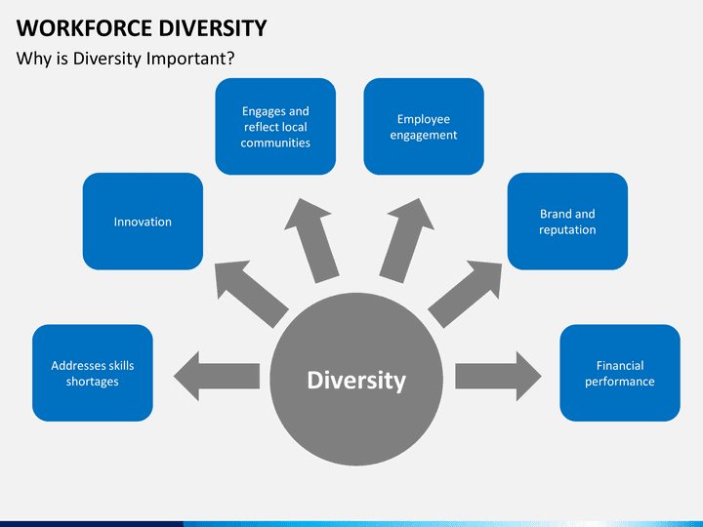

- Kajian Pustaka
- Kepercayaan (belief)
Kepercayaanmerupakansegalasesuatu yang berkaitandengankeyakinan, pengakuan, dankebenaran.Menurut Robbins (2002:139), terdapatlimadimensikepercayaan, yaitu:
- Integritas: Kejujurandankepercayaan.
- Kompetensi: Pengetahuan, keterampilan interpersonal danteknis.
- Konsistensi: Dapatdiandalkan, mudahdiprediksi, danpenilaian yang baikdalammengendalikansituasi.
- Loyalitas: Keinginanuntukmelindungidanmenutupiaib orang lain.
- Keterbukaan: Keinginanuntukmembagi ide daninformasidenganbebas.
Integritasdankompetensimerupakankarakteristik yang paling penting yang dicariolehparaindividudalammenentukankepercayaan orang lain. Dengandemikiandapatdisimpulkanbahwakepercayaanadalahderajatdimanaseseorangmenaruhsikappositifterhadapkeinginanbaikdankeandalan orang lain yang dipercayainyadalamsituasi yang berubah-ubahdanberesiko.
- Nilai (value)
MenurutRobbin (2003), nilaiseseorangdidasarkanpadapekerjaanuangmemuaskan, dapatdinikmati, hubungandengan orang-orang, pengembanganintelektualdanwaktuuntukkeluarga. Sedangkanmenurut Roe (1984:116), nilaidigambarkansebagaisegalasesuatu yang pentingbagiindividu, tujuanutama yang ingindiraihdanhasil yang ingindiperoleh.
- Kepribadian (personality)
MenurutJohansyah (2016), kepribadianadalahseperangkatkarakteristik yang relatifmantap, kecenderungandanperangai yang sebagianbesardibentukolehfaktorketurunandanolehfaktor-faktorsosial, kebudayaan, danlingkungan. Menurut John, Donahue, danKentle (dalamJohansyah, 2016) dimensikepribadiandibagimenjadi lima, yaituopenness to experience, conscientiousness, extraversion, agreeableness, neuroticism.
- Kepribadianopenness to experienceatauketerbukaanterhadappengalamanhidupantaralainpenuhdengan ide baru, imajinasi yang aktif, cerdikdanmendalam, sukarefleksidiri, penasarandenganbanyakhal, inovatif, danartistik.
- Kepribadianconscientiousnessatauketerbukaanmatadantelingaantara lain: sukabekerjakeras, bekerjasesuaidenganrencana, dapatdiandalkan, teratur, melakukanpekerjaandengancermatdanterperinci, dancenderungrajin.
- Kepribadianextraversionatauketerbukaanterhadap orang lain antara lain: aktifberbicara, penuhdenganenergi, antusias, kepribadian yang tegasdanpasti, ramahdansukabergaul.
- Agreeablenessatauketerbukaanterhadapkesepakatanmemilikikepribadianantara lain: sukabekerjasama, dapatdipercaya, penuhperhatiandanbaikpada orang lain, sukamenolong, tidakmementingkandirisendiri, pemaaf, dantidaksukaberselisihdengan orang lain.
- Neoriticismatauketerbukaanterhadaptekananmemilikikepribadianantara lain: seringmerasatertekan, penuhketegangandankekhawatiran, mudahmurungdansedih, danmudahgelisah.
- Kemampuan (ability)
Menurut Robbins (2003), kemampuan (ability) adalahkapasitasindividuuntukmengerjakanberbagaitugasdalamsuatupekerjaan. Dengan kata lain, kemampuan (ability) merupakanfungsidaripengetahuan (knowledge) danketerampilan (skill), sehinggaformulanyaadalahA : f (K.S).
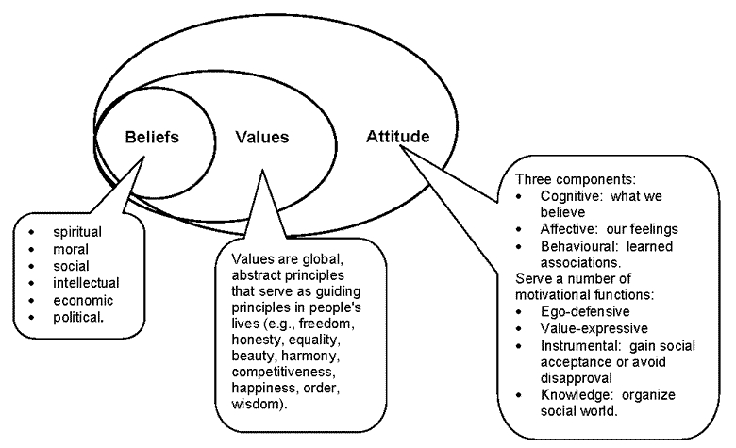
- Kompetensi
MenurutWibowo (2007:91-92), tipekompetensi yang berbedadikaitkandenganaspekperilakumanusiadandengankemampuannyamendemonstrasikankemampuanperilakutersebut. Ada beberapatipekompetensi yang dapatdijelaskansebagaiberikut:
- Planning competency, dikaitkandengantindakantertentusepertimenetapkantujuan, menilairesikodanmengembangkanurutantindakanuntukmencapaitujuan.
- Influence competency, dikaitkandengantindakansepertimempunyaidampakpada orang lain, memaksamelakukantindakantertentuataumembuatkeputusantertentu, danmemberiaspirasiuntukbekerjamenujutujuanorgansasional.
- Communication competency, dalambentukkemampuanberbicara, mendengarkan orang lain, komunikasitertulisdan nonverbal.
- Interpersonal competency, meliputi: emapati, membangunkonsensus, networking, persuasi, negosiasi, diplomasi, manajemenkonflik, menghargai orang lain, danmenjadi team player.
- Thinking competency, berkenaandengan: berpikirstategis, berpikiranalitis, berkomitmenterhadaptindakan, memerlukankemampuankognitif, mengidentifikasimatarantaidanmembangkitkan, gagasankreatif.
- Organizational competency, meliputikemampuan: merencanakanpekerjaan, mengorganisasisumberdaya, mendapatkanpekerjaandilakukan, mengukurkemajuandanmengambilresiko yang diperhitungkan.
- Human resources management competency, merupakankemampuandalambidang: team building, mendorongpartisipasi, mengembangkanbakat, mengusahakanumpanbalikkinerja, danmenghargaikeberagaman.
- Leadership competency, merupakankompetensi, meliputikecakapanmemosisikandiri, pengembanganorganisasional, mengelolatransisi, orientasistrategis, membangunvisi, merencanakanmasadepan, menguasaiperubahandanmempeloporikesehatantempatkerja.
- Client service competency, merupakankompetensiberupa: mengindentifikasidanmenganalisispelanggan, orientasipelayanandanpengiriman, bekerjadenganpelanggan, tidaklanjutdenganpelanggan, membangun partnership danberkomitmenterhadapkualitas.
- Business competency, merupakankompetensi yang meliputi: manajemenfinasial, keterampalinpengambilankeputusanbisnis, membuatkeputusanbisnisdanmembangkitkanpendapatan.
- Self management competency, kompetensiberkaitandenganmenjadimotivasidiri, bertindakdenganpercayadiri, mengelolapembelajaransendiri, mendemonstrasikanfleksibilitasdanberinisiatif.
- Technical/operational competency, berkaitandenganmengerjakantugaskantor, bekerjadenganteknologikomputer, menggunakanperalatanlain, mendemonstrasikankeahlianteknisdanprofesionalsertamembiasakanbekerjadengan data danangka.
- Eksistensi
MenurutKamusBesarBahasa Indonesia, Eksistensiadalahkeberadaan, kehadiran yang mengandungunsurbertahan. MenurutSinaga (dalamAndriani, 2014), eksistensibukanlahsuatu yang sudahselesai, tapisuatu proses terusmenerusmelaluitigatahap, yaitu :daritahapeksistensiestetiskemudianketahapetis, danselanjutnyamelakukanlompatanketahapeksistensireligiussebagaitujuanakhir.
- Motivasi
Menurut Robbin (2001), motivasi didefinisikan sebagai satu proses yang menghasilkan suatu intensitas, arah, dan ketekunan individual dalam usaha untuk mencapai satu tujuan. -
- Soul
Soul atau jiwa mencakup pikiran dan kepribadian seseorang. Jiwa merupakan cerminan dari perilaku yang dimunculkan oleh seseorang dalam bentuk tindakan dan perbuatan nyata yang berhubungan dengan realitas eksternal diluar dirinya.
- Family and Material
• Family
Faktor keluarga adalah faktor yang paling utama karena dari sinilah semua berawal. Orang tua memiliki peranan yang sangat besar dalam proses tumbuh kembang anak sejak dalam kandungan dan pembentukan kepribadian seorang anak.
• Material
Seperti mental, materi dan keberanian adalah material atau dasar dalam pembentukan karakter individu..Material disini dikaitkan dengan factor pembentuk kepribadian, yaitu:
- WarisanBiologis (Keturunan)
Faktor keturunan berpengaruh terhadap pembentukan kepribadian. \
- LingkunganFisik (Geografis)
Perbedaan perilaku kelompok terutama disebabkan oleh perbedaan iklim, topografi (permukaanatau relief bumi), dansumber alam.
- Kebudayaan
Kebudayaan berperan dalam membentuk kepribadian seseorang dan masyarakat.
- Tantangan Pengelolaan Keragaman Individu
Mengambil keuntungan penuh dari manfaat keragaman di tempat kerja bukan tanpa tantangan. Beberapa tantangan-tantangan tersebut:
- Komunikasi – hambatan persepsi budaya dan bahasa perlu diatasi untuk program keragaman untuk berhasil. Tidak efektif komunikasi hasil tujuan utama dalam kebingungan kurangnya kerja sama tim dan moral rendah.
- Resistensi terhadap perubahan – Selalu ada karyawan yang akan menolak untuk menerima kenyataan bahwa susunan sosial dan budaya dari tempat kerja mereka berubah. The kita selalu melakukannya dengan cara ini keheningan mentalitas ide-ide baru dan menghambat kemajuan.
- Pelaksanaan keragaman dalam kebijakan tempat kerja – ini dapat menjadi tantangan utama untuk semua pendukung keragaman. Bersenjata dengan hasil penilaian karyawan dan data penelitian mereka harus membangun dan menerapkan strategi yang disesuaikan untuk memaksimalkan efek dari keberagaman di tempat kerja khusus mereka bagi organisasi.
- Sukses Pengelolaan Keanekaragaman di Tempat Kerja – Keanekaragaman pelatihan saja tidak cukup untuk rencana manajemen organisasi Anda keragaman. Suatu strategi harus dibuat dan dilaksanakan untuk menciptakan budaya keragaman yang menembus setiap departemen dan fungsi organisasi.
- Kesimpulan
Setiap individu memiliki karakter yang berbeda antara yang satu dengan yang lainnya. Dapat di lihat dari segi perbedaan fisik, sosial, kepribadian, intelegensi, dan kemampuan dasar seseorang. Serta perbedaan kecakapan seseorang atau kepandaian yang semuanya itu sangat barpengaruh terhadap prilaku individu. Dengan demikian tingkat perbedaan antara individu yang satu dengan yang lainnya berbeda - beda, sesuai dengan kepribadian masing-masing.

Intelegensi bukanlah suatu yang bersifat kebendaan, melainkan keseluruhan kemampuan individu untuk berpikir dan bertindak secara terarah serta kemampuan mengolah dan menguasai lingkungan secara efektif. Emosi merupakan gejala perasaan disertai dengan perubahan atau perilaku fisik. Seperti marah, senang, sedih, ceria dan sebagainya.

Dalam perkembangannya setiap orang akhirnya mengetahui bahwa manusia itu saling membantu dan di bantu, memberi dan di beri. Secara potensial manusia dilahirkan sebagai makhluk sosial. Namun, untuk mewujudkan potensi tersebut ia harus berada dalam interaksi dengan lingkungan manusia-manusia lain.
- Daftar Pustaka

- https://www.scribd.com/doc/79154989/Peran-Pemimpin-Dalam-Memahami-Karakteristik-Individu-dan-Organisasi
- https://www.google.com/amp/s/serviceaudio.wordpress.com/2012/02/02/netbook-keanekaragaman-di-tempat-kerja-manfaat-tantangan-dan-solusi/amp/
- Johansyah. 2016. ANALISIS PENGARUH INDIVIDUAL CHARACTERISTICS TERHADAP KINERJA KEPALA KAMPUNG (Studi di KampungNegeriBesar, KecamatanNegeriBesar, Kabupaten Way Kanan). FakultasIlmuSosialdanIlmuPolitik, UNIVERSITAS LAMPUNG.
- Andriani, Fenny. 2014. EksistensiPidanaTambahanUangPenggantiPadaTindakPidanaKorupsiTerkaitTujuanPemidanaan. Other thesis, Universitas Lampung.
- Roe, Robert A. 1984. Handbook of Work and Organizational Psychology. John Wiley & Sons, Ltd

